Μαθηματικά Ε΄ Δημοτικού Όνομα:…………………….…………..
Ημερομηνία: …………………………….

Πρωτότυπα θέματα για Διαγωνισμούς Μαθηματικών
Επίπεδο 1
Φύλλο εργασίας 1.3
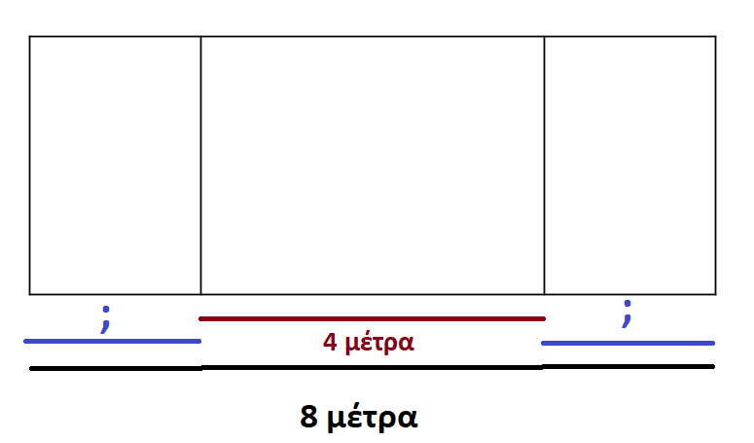
1.Ένα ορθογώνιο παραλληλόγραμμο έχει μήκος 8 μέτρα. Το μεσαίο κομμάτι έχει μήκος 4 μέτρα, όπως φαίνεται στο σχήμα. Τα δύο μικρότερα κομμάτια είναι ίδια μεταξύ τους. Πόσο είναι το μήκος του καθενός από τα μικρότερα κομμάτια;

Α. 1 μέτρο | Β. 1,5 μέτρα | Γ. 2 μέτρα | Δ. 3 μέτρα | Ε. 4 μέτρα
2. Όταν είναι 1 η ώρα το μεσημέρι στην Αθήνα τότε στο Λονδίνο είναι 11 το πρωί της ίδιας μέρας. Όταν είναι 9 η ώρα το βράδυ στο Λονδίνο, τι ώρα δείχνουν εκείνη τη στιγμή τα ρολόγια στην Αθήνα;
Α. 1 η ώρα το μεσημέρι
Β. 1 η ώρα το πρωί
Γ. 11 η ώρα το πρωί
Δ. 11 η ώρα το βράδυ
Ε. 12 η ώρα το μεσημέρι

3. Ποιο είναι το τελευταίο ψηφίο του γινομένου 101 × 102 × 103 × 104 × 105 μετά τις πράξεις;

Α. 9 | Β. 7 | Γ. 4 | Δ. 3 | Ε. 0

4. Η Μαριαλένα έφτιαξε με 4 σπίρτα ένα τετράγωνο. Μέσα στο τετράγωνο έβαλε 4 κουμπιά, όπως δείχνει η εικόνα. Πόσα σπίρτα θα χρειαστεί για να φτιάξει ένα ορθογώνιο παραλληλόγραμμο που θα χωρέσει 16 κουμπιά σαν τα προηγούμενα; Τα κουμπιά δεν πρέπει να πέφτουν το ένα πάνω στο άλλο και στο πλάτος του ορθογωνίου θα υπάρχουν μόνο 2 κουμπιά.

Α. 10 | Β. 12 | Γ. 16 | Δ. 8 | Ε. 9

Απαντήσεις:
1. Γ
2. Δ
3. Ε
4. A
